**9º ano EF 1º bim**

1. Referente ao texto abaixo responda:

**UM POUCO SOBRE A COPA**

A Copa do Mundo FIFA 2010 será a décima nona edição do evento. Acontecerá de 11 de junho até 11 de julho deste ano na África do Sul.

Egito e Marrocos também disputaram entre os países que desejavam sediar a Copa, mas a África do Sul conseguiu vencê-los. Como a África do Sul é a sede da Copa, automaticamente seu time está qualificado para a disputa.

O mascote oficial é Zakumi, um leopardo de cabelos verdes. Seu nome é a união de ‘Z.A.’, a abreviação internacional de ‘África do Sul’, e ‘kumi’, uma palavra que significa ‘dez’ em diversos dialetos africanos.

As partidas acontecerão em treze estádios de futebol: cinco deles são novos e os outros foram reformados. O governo do lugar também programou algumas mudanças no que diz respeito ao sistema de transportes, de modo que se tornou mais eficaz para os turistas entre junho e julho.

A primeira Copa do Mundo aconteceu no Uruguai e treze países participaram, sendo sete da América do Sul, quatro da Europa e dois da América do Norte.

As duas primeiras partidas aconteceram simultaneamente no dia 13 de julho de 1930 e foram ganhas pela França e pelos Estados Unidos, que venceram o México e a Bélgica.

A partida final desta copa foi uma disputa entre Uruguai e Argentina e foi o próprio Uruguai que ganhou, bem na capital Montevidéu, se tornando assim o primeiro país a ganhar uma Copa do Mundo.

**Verdadeiro ou Falso?**

( ) Aconteceram dezenove Copas Mundiais antes desta.

( ) O evento terá duração de um mês.

( ) ‘Zakumi’ é uma palavra que tem origem em outras duas palavras Sul Africanas.

( ) Foram construídos treze estádios.

( ) Treze partidas foram disputadas na primeira Copa do Mundo.

( ) Nesta primeira Copa, a França venceu os Estados Unidos.

( ) O Uruguai foi o primeiro país a ganhar uma Copa.

a) V,V,F,F,V,F,V.

b) F,F,F,V,V,V,F

c) F,V,F,F,F,F,V

d) F,F,V,F,V,F,V

**Responda as questões de 2 a 5:**

Somente duas pessoas foram vencedores de Copas tanto como jogadores quanto como técnicos: Beckenbauer (Alemanha) e Zagallo (Brasil).

**2)** Beckenbauer foi campeão como jogador em 1974 e como técnico em 1990. Quanto tempo levou de uma vitória para outra?

a) 10 anos

b) 12 Anos

c) 9 anos

d) 16 anos

**3)** Zagallo foi campeão como jogador em 1958 e em 1962 e como técnico em 1970. Quanto tempo levou de sua última vitória como jogador até sua vitória como técnico?

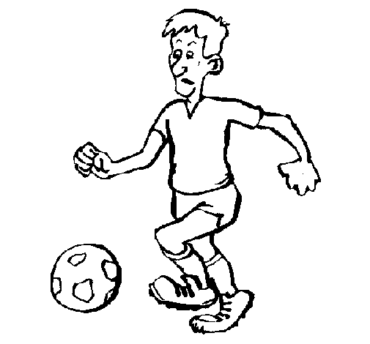a) 5 anos

b) 7 anos

c) 8 anos

d) 9 anos

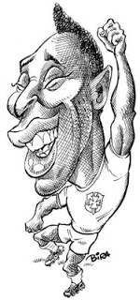**4)** Pelé foi o mais jovem jogador a ganhar uma Copa do Mundo. Em 1958 ele tinha apenas 17 anos. Qual é a idade atual de Pelé?

a) 72 anos

b) 76 anos

c) 65 anos

d) 80 anos

**5)** O primeiro gol do Brasil em Copas do Mundo foi feito por Preguinho, em 1930. Preguinho era um atleta completo: praticava polo aquático, natação, basquete, remo, salto ornamental, vôlei e hóquei. Quanto tempo se passou desde que o Brasil fez seu primeiro gol em Copas do Mundo?

a) 85 anos

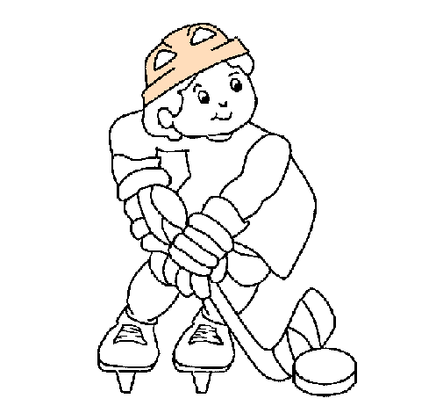b) 83 anos

c) 57 anos

d) 65 anos

**6)** (CADERNO DO ALUNO – VOLUME 1) “Capoeira não é só defesa, ataque, ginga de corpo e malandragem. Muito mais do que aulas, rodas, instrumentos musicais, ela é uma luta brasileira, um esporte de aproximação e confraternização entre os mandingueiros, um ato social realizado sempre por dois ou mais capoeiristas que jogam ao som:

1. Atabaque, Berimbau, Pandeiro e Palmas dos jogadores
2. Berimbau, Pandeiro, Palmas dos jogadores e Guitarra.
3. Palmas dos jogadores, Atabaque, Violão e Violino.
4. Piano, Atabaque, Pandeiro e Berimbau.

**7)** Quais são os movimentos da capoeira:

1. Chutes, Socos, Rasteiras e Cotoveladas.
2. Martelo, Macaco, Armada e Cotoveladas.
3. Rasteira, Benção, Martelo e Macaco.
4. Socos, Machado, Bica e Gancho.

**8)** Os quatro elementos do Hip- Hop são:

a) MC (apresentador de eventos), Rap (rapper e DJ), Pichador e Movimento Hippie.

b) Rap (rapper e DJ), Movimento Afro, Movimento Hippie e Bolero.

c) B-Boy (dançarino de rua; se for menina é B-Girl), Movimento Afro, Rap (rapper e DJ) e Jazz.

d) MC (apresentador de eventos), Rap (rapper e DJ), Grafiteiro e B-Boy (dançarino de rua; se for

menina é B- Girl).

**9)** Qual o número de jogadores numa equipe de Handebol:

a) 5 jogadores

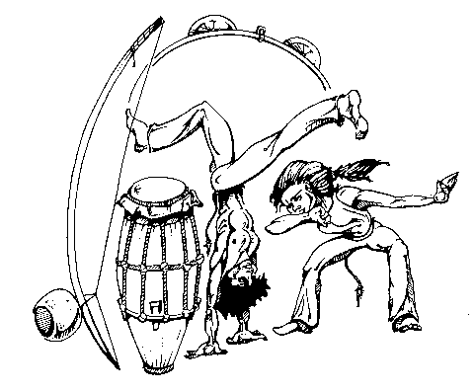b) 7 jogadores

c) 6 jogadores

d) 8 jogadores

**10)** No jogo de Handebol, onde ocorre o inicio do jogo:

a) No centro da quadra

b) Em qualquer lugar da quadra

c) O goleiro inicia o jogo

d) Dentro da área do goleiro

**BOA PROVA!**

**8ª - série/9º - ano do Ensino Fundamental**

**1º- Bimestre**

**Conteúdos**

Tema 1 – Luta

Modalidade: capoeira

• Capoeira como luta, jogo e esporte

• Princípios técnicos e táticos

• Processo histórico

Tema 2 – Atividade rítmica

As manifestações rítmicas de diferentes grupos socioculturais

As manifestações rítmicas na comunidade escolar e em seu entorno: espaços, tempos e interesses

Manifestações rítmicas ligadas à cultura jovem: hip-hop, street dance e/ou outras

• Diferentes estilos como expressão sociocultural

• Principais passos/movimentos

**Habilidades**

Espera-se que ao completar este bimestre os alunos desenvolvam as seguintes habilidades:

• Identificar os movimentos característicos da capoeira

• Identificar costumes e elementos ritualísticos da capoeira

• Elaborar movimentos, associando-os aos da capoeira

• Identificar fases do processo histórico da capoeira

• Identificar e adaptar instrumentos utilizados em uma roda de capoeira

• Identificar os diferentes elementos constitutivos do hip-hop (ou de outra manifestação rítmica)

• Reconhecer características do contexto sociocultural do hip-hop (ou de outra manifestação rítmica) e suas manifestações rítmicas

• Identificar e nomear passos e movimentos característicos da manifestação rítmica trabalhada no bimestre